# Espagne

## Les Joyaux Andalous

### Circuit

## Programme

#### Jour 1 : France - Malaga - Costa del Sol

Décollage depuis la France vers Malaga. A votre arrivée à Malaga, vous êtes accueillis et transférés à votre hôtel. Dîner et nuit sur la Costa del Sol.

Hôtel Holiday Palace ou similaire

#### Jour 2 : Costa Del Sol - Malaga - Mijas - Costa del Sol

Découverte panoramique de Malaga, la ville de Picasso puis temps libre pour vous imprégner de la ville. Déjeuner de poissons en bord de mer puis départ à la découverte de Mijas, joli village typique que vous prenez plaisir à découvrir librement. Dîner et nuit à l’hôtel sur la Costa del Sol.

Hôtel Holiday Palace ou similaire

#### Jour 3 : Costa Del Sol - Excursion Optionnelle à Ronda

Journée libre en pension complète à l’hôtel pour vous détendre en bord de mer. Vous avez l’occasion de réserver, en option, une excursion à Ronda, si le nombre d’inscrits le permet. Perchée sur un promontoire rocheux à 800m d’altitude et bâtie sur un plateau entaillé par une gorge profonde, la ville offre l’un des paysages andalous les plus impressionnants ! Ronda renferme aussi les arènes les plus anciennes d’Espagne que vous pouvez visiter lors de l’excursion. Nuit sur la Costa del Sol.

Hôtel Holiday Palace ou similaire

#### Jour 4 : Costa del Sol - Grenade

Cap sur Grenade, au pied de la Sierra Nevada, renfermant l’un des plus beaux joyaux de l’art mauresque, l’Alhambra. Déjeuner en ville puis visite guidée du magnifique palais de l’Alhambra et des jardins du Generalife. Un pur moment d’émerveillement et de fascination ! Dîner et nuit à l’hôtel à Grenade.

Hôtel Gran Luna de Granada ou similaire

#### Jour 5 : Grenade - Cordoue - Séville

Vous partez vers Cordoue en traversant de vastes étendue d’oliveraies à travers la première région mondiale de production d’huile d’olive... Ancienne Capitale de l’Andalousie sous les Maures, Cordoue était une ville florissante, au remarquable raffinement… Avec votre guide, vous découvrez la Mezquita, l’exceptionnelle Mosquée-Cathédrale soutenue par une forêt de mille colonnes de marbre et intégrant une cathédrale gothique, baroque et plateresque. Poursuite vers Séville, dîner et nuit à l’hôtel.

Hôtel Silken Al Andalus ou similaire

#### Jour 6 : Séville - Région de Cadix

Quatrième ville d’Espagne et capitale actuelle de l´Andalousie, Séville longe le Guadalquivir d’où les bateaux, en provenance des Amériques, partaient en Europe, chargés d´or et de produits exotiques. Riche d'un magnifique patrimoine unique au monde, Séville vous éblouira ! Découverte de la ville et visite de la magnifique cathédrale ainsi que de l’Alcazar, véritable joyau de l’architecture maure. Déjeuner puis visite d’un élevage de taureaux dans les environs de Séville avant de prendre la direction pour la province de Cadix. Dîner et nuit.

Hôtel Exe Guadalate  ou similaire

#### Jour 7 : Cadix - Gibraltar - Costa del Sol

Découverte matinale panoramique de Cadix puis route, le long du détroit de Gibraltar. Déjeuner à La Linea puis entrée à Gibraltar où vous profitez de temps libre pour vos achats. Dîner et nuit à l’hôtel sur la Costa del Sol.

Hôtel Holiday Palace ou similaire

#### Jour 8 : Costa del Sol - Malaga - France

Votre périple andalou touche à sa fin. Soit nous vous raccompagnons à l’aéroport pour vous envoler en France soit vous souhaitez prolonger de votre séjour en Andalousie et profiter plus longtemps du soleil et de la mer …

## Hébergement.

**Vos hôtels ou similaires :**

Hôtel Holiday Palace 4* ou similaire

Hôtel Gran Luna de Granada 4* ou similaire

Hôtel Silken Al Andalus 4* ou similaire

Hôtel Exe Guadalate 4*  ou similaire

## Formalités.

L’Espagne étant membre de l’Union européenne, les ressortissants français peuvent entrer librement munis d’un passeport ou d’une carte nationale d’identité en cours de validité.

En cas de perte ou de vol des documents de voyage (passeport, carte d’identité), toutes les compagnies aériennes, notamment Ryanair, n’acceptent pas l’embarquement d’un ressortissant français sous couvert de la déclaration de perte/vol établie par la police espagnole. Les compagnies aériennes peuvent exiger un laissez-passer consulaire établi par une autorité consulaire française (coût de 55 €).

Infection pulmonaire - Coronavirus Covid-19 (02/06/2021)

Une stricte limitation des déplacements s’impose pour ralentir la progression de l’épidémie dans le monde, du fait de la circulation très active du virus de la Covid-19 et de ses variants (les chiffres de la pandémie peuvent être consultés sur le site du Centre européen de prévention et de contrôle des maladies). Dès lors, tout déplacement international - depuis l’étranger vers la France et de la France vers l’étranger - est strictement encadré jusqu’à nouvel ordre. Il convient de s’informer soigneusement et impérativement de la réglementation en vigueur en se référant notamment à l’alerte Covid-19 des conseils aux voyageurs.

Il est fortement déconseillé de se rendre en Espagne depuis la France pour tourisme ou des activités de loisirs.

Tout passager devant se rendre en Espagne par avion doit compléter un formulaire personnel et non transférable. Une fois ce formulaire complété et signé, le voyageur reçoit un QR code associé à son voyage qu’il doit conserver sur son téléphone portable ou imprimer afin de pouvoir passer le contrôle sanitaire aéroportuaire.

Un test PCR effectué moins de 72h avant l’arrivée et dont le résultat doit être négatif, est exigé à l’entrée du territoire espagnol par voie aérienne (aéroports) ou maritime (ports). Cette obligation est étendue aux voyageurs entrant par la route, depuis la France, à compter du 30 mars. Ne sont pas concernés par cette mesure : les enfants âgés de moins de six ans, les voyageurs en correspondance aérienne, et, s’agissant de l’arrivée par la route, les professionnels du transport routier entrant en Espagne dans le cadre de leur activité, les travailleurs transfrontaliers et les résidents de la zone frontalière pour des déplacements ne dépassant pas un rayon de 30 km de leur lieu de résidence.

Cette obligation de présentation d’un test PCR négatif s’applique aux voyageurs, quels que soient leur nationalité et le motif de leur entrée en Espagne, venant d’un pays classé « à risque », c’est-à-dire enregistrant un taux d’incidence égal ou supérieur à 150 cas pour 100 000 habitants. Les voyageurs en provenance de France sont donc concernés par cette obligation. Le numéro de document d’identité ou de voyage doit figurer sur l’attestation.

Une pénalité financière dissuasive est prévue en cas de non-présentation d’un test PCR négatif à l’arrivée. Le document présentant le résultat du test PCR doit être rédigé en espagnol, en français, en allemand ou en anglais.

Les tests salivaires dont le prélèvement n’a pas été effectué en laboratoire, mais à domicile, n’autorisent pas le voyage.

Aucune mise en quarantaine à l’entrée sur le territoire espagnol n’est en vigueur.

L’ensemble du territoire espagnol est soumis aux règles de la « nouvelle normalité », qui prévoient notamment :

le port du masque obligatoire pour toute personne de plus de 6 ans, dans les espaces publics ou dans les lieux recevant du public, y compris les hôtels et les commerces, lorsqu’une distance d’un mètre cinquante ne peut être respectée entre deux personnes ;

le port du masque obligatoire dans les véhicules, si les passagers ne résident pas dans le même foyer ;

le respect des gestes barrières ;

la tenue de registres de passagers par les opérateurs de transports, conservés pendant quatre semaines.

La mobilité entre communautés autonomes est autorisée, mais des confinements locaux peuvent être maintenus. Un couvre-feu de 23h à 6h reste temporairement en vigueur aux Baléares et en Communauté valencienne. Les réunions entre personnes ne vivant pas au sein du même foyer restent limitées, en fonction des communautés.

La situation évoluant rapidement, il est recommandé de s’informer régulièrement des dispositions prises par les autorités nationales et locales et de s’y conformer strictement, sous peine de fortes amendes, en consultant le site du ministère espagnol de la santé (en espagnol).

**Andalousie**

L’hôtellerie, la restauration, et les commerces ferment à minuit. Les établissements de loisirs nocturnes sont ouverts jusqu’à 2h.

Les réunions ne doivent pas rassembler plus de huit personnes en extérieur et dix en extérieur.

Les cérémonies ne doivent pas compter plus de 300 personnes à l’intérieur et 500 à l’extérieur.

Les plages et les piscines sont ouvertes.

Des confinements locaux sont possibles selon le taux d’incidence. Consulter la carte interactive mise en place par la communauté autonome.

## Transport.

Les transferts aéroport - hôtel - aéroport sont inclus.

Nous travaillons avec différentes compagnies pour nos voyages en Espagne, telles que :

Air France / Iberia / Air Europa / Transavia / Vueling... Les compagnies sont données à titre indicatif. Concernant les départs de province, des pré & post acheminements peuvent avoir lieu et s'effectuer en avion ou en train si l'itinéraire passe par Paris.

**1 bagage en soute par personne de 20 ou 23 kg est inclus dans le tarif**

## Inclus dans le prix.

Les vols A/R France / Malaga / France. **1 bagage en soute par personne de 20 ou 23 kg est inclus dans le tarif**

L'hébergement pour 7 nuits en chambre double en hôtels 4*

La pension complète du dîner du jour 1 au petit déjeuner du jour 8 avec 1/4 vin et 1/4 eau aux repas

Le transport en véhicule climatisé adapté au nombre de participants

Les excursions mentionnées au programme avec guide accompagnateur francophone et les guides locaux francophones

Les entrées aux principaux sites : l’Alhambra à Grenade - la Mezquita à Cordoue - l’Alcazar et la Cathédrale à Séville.

## Non inclus dans le prix.

Les excursions optionnelles à Ronda 60€ et Gibraltar 20€ (à réserver et régler sur place selon le nombre de participants)

Les pourboires & dépenses personnelles

Les boissons & repas non mentionnés

Les assurances

## Photos

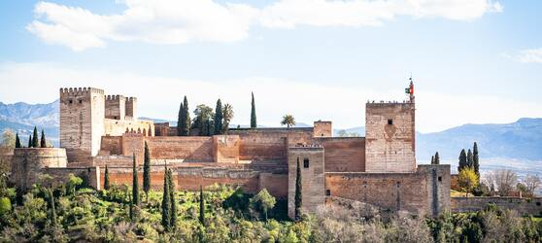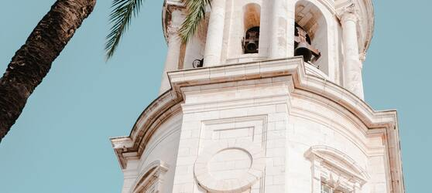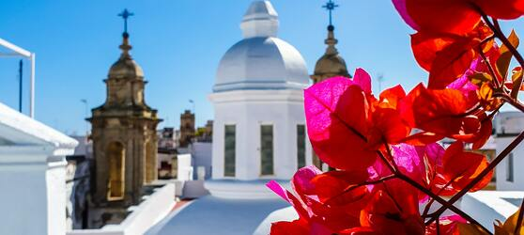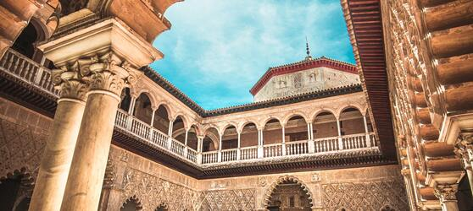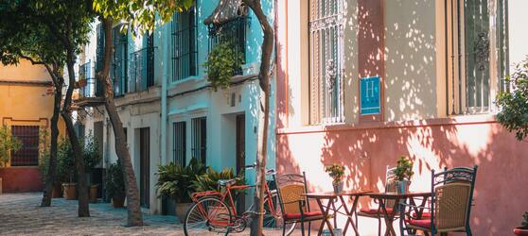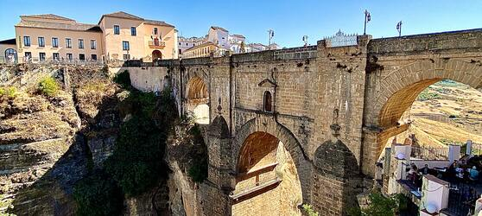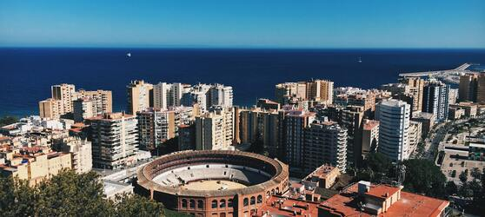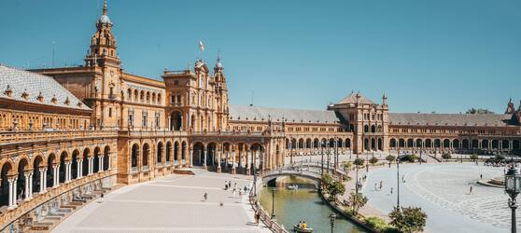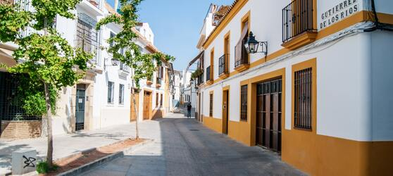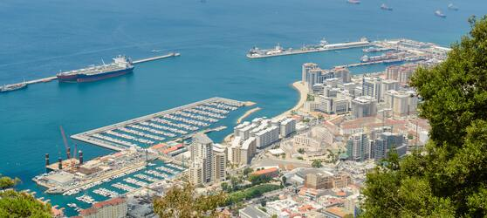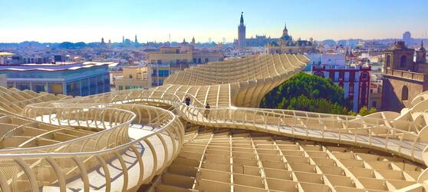

## Tarifs

|  |  |  |
| --- | --- | --- |
| **Date de départ** | **Date de retour en France** | **Prix minimum en € / pers.** |
| 28/08/2021 | 04/09/2021 | 836.55 |
| 04/09/2021 | 11/09/2021 | 819.0 |
| 11/09/2021 | 18/09/2021 | 819.0 |
| 18/09/2021 | 25/09/2021 | 819.0 |
| 25/09/2021 | 02/10/2021 | 819.0 |
| 02/10/2021 | 09/10/2021 | 766.3499999999999 |
| 09/10/2021 | 16/10/2021 | 766.3499999999999 |
| 16/10/2021 | 23/10/2021 | 766.3499999999999 |